**02/12/2014**

MIT010 – Validación de Procesos ACD

Sumário

1. Procesos: 3

2. Aprobación: 3

Código Cliente: Cliente:

Proyecto: Fecha:

Horário:

1. Procesos:

|  |  |  |  |  |
| --- | --- | --- | --- | --- |
| Código del Proceso | Nombre del Proceso | Fecha de Validación | Nombre / Firma del Usuario Clave | Nombre / Firma del Analista de Implantación |
|  |  |  |  |  |
|  |  |  |  |  |
|  |  |  |  |  |

**Configuración**

1.- Configurar en appserver del ambiente

**[TELNET]**

**Enable=1**

**Environment=SantaAna** ------------------ > Nombre del ambiente

**Main=sigaacd**

**Port=23** -------------------- > Puerto de acceso

**MAXROW=8**

**MAXCOL=80**

2.- Aplicar los siguientes updates

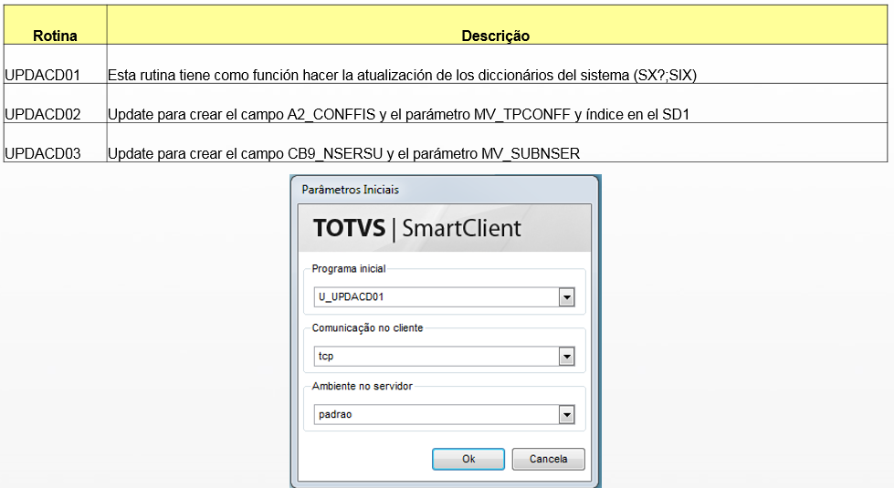

3.- Copiar menu a system SIGAACD.XNU

El menú se encuentra en la carpeta 008_menu_sigaacd001 MEX

4.- Instalar emulador TELNET

El emulador se encuentra en la carpeta Telnet, SE EJECUTA EL Sejecuta el Setup.exe; de ejecuta por primera ves y se cambia a Local host

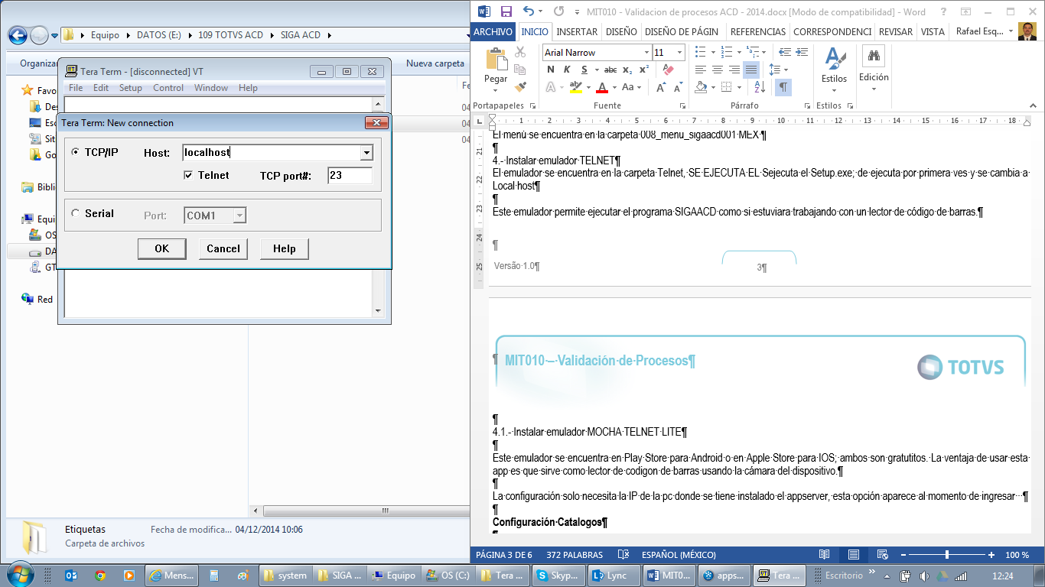

Este emulador permite ejecutar el programa SIGAACD como si estuviara trabajando con un lector de código de barras.

4.1.- Instalar emulador MOCHA TELNET LITE (para el teléfono)

Este emulador se encuentra en Play Store para Android o en Apple Store para IOS; ambos son gratutitos. La ventaja de usar esta app es que sirve como lector de codigon de barras usando la cámara del dispositivo.

La configuración solo necesita la IP de la pc donde se tiene instalado el appserver, esta opción aparece al momento de ingresar

Para conocer la Ip local entrar a se busca el programa CMD y se digita C: Ipconfig

**Configuración Catalogos**

Productos

El código de barras de los productos se configura en la tabla SB1 campo B1_CODBAR

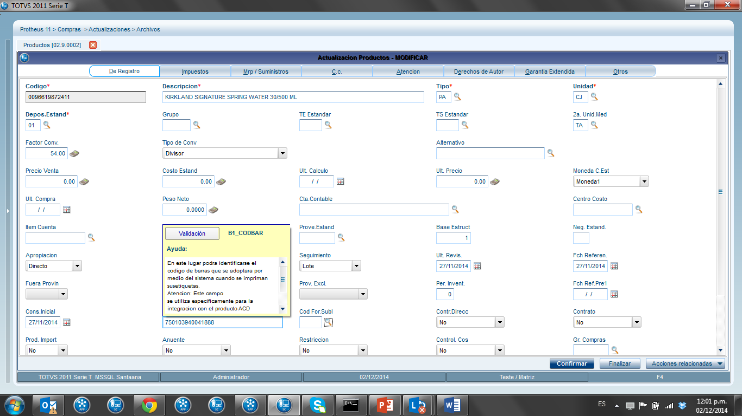

ACD por estándar solo puede leer un solo código de barras; en caso de necesitar registrar mas códigos de barras para el mismo producto; será necesario realizar un desarrollo.

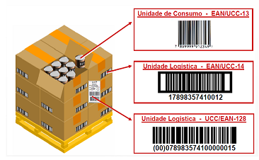

Para la impresión de etiquetas con código de barras TOTVS ofrece como estándar las siguientes, en caso de necesitar etiquetas diferentes; es necesario realizar un desarrollo.

**Recuerde.** El desarrollo del programa para etiquetas depende de la impresora que se utiliza.

Se anexa la carpeta Etiquetas; contiene algunas etiquetas para impresoras Datamax, Eltron, Intermec, Zebra.

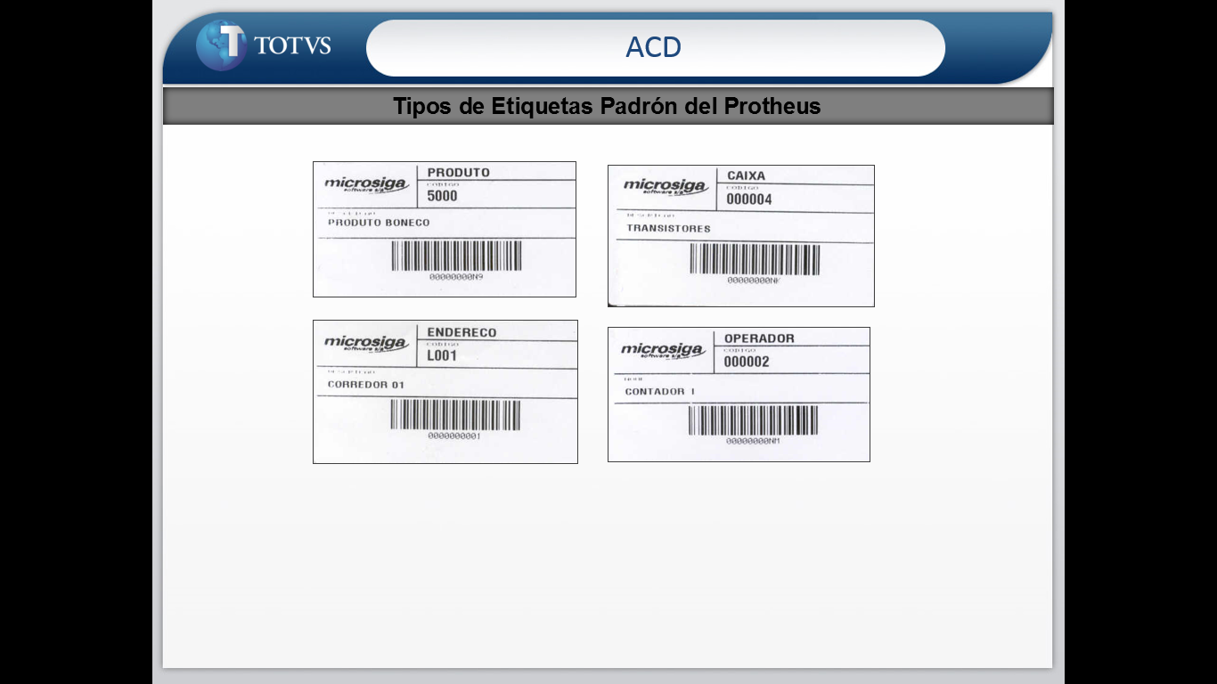

Usuarios

Crear un nuevo usuario con acceso a la o las empresas, modulo (stock y costos, acd) y menus.

**Configuracion ACD en Modulo stock y costos**

Operadores

Es la persona encargada de realizar la colecta de datos. En el sistema se debe crear un código de operador y asociarlo a un usuario. En este catalogo se define privilegios de

Ingrese a stock y costos/ Actualizaciones/ Acd/operadores.

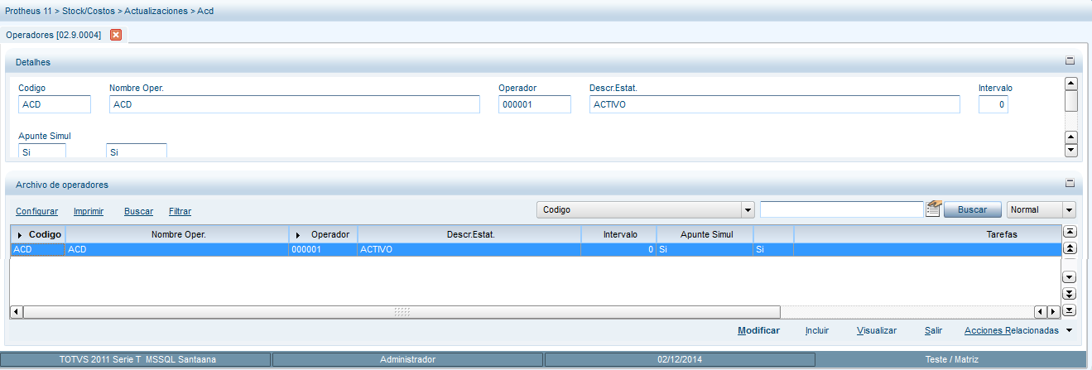

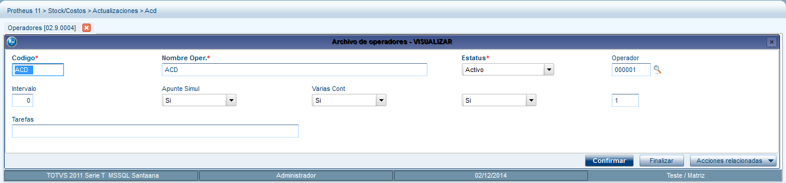

|  |
| --- |
| **Observaciones** |
|  |

1. Aprobación:

|  |  |  |
| --- | --- | --- |
| Aprobado por: | Firma | Fecha |
|  |  |  |
|  |  |  |